Innfjord 2011

1.Tag

Sind heute um 13 Uhr in Innfjorden angekommen.

Erstmal auspacken und dann mit Ivar zum Steg zwecks Bootsübergabe.

Angeln wird heute nichts mehr,wir sind geschafft von der Anreise.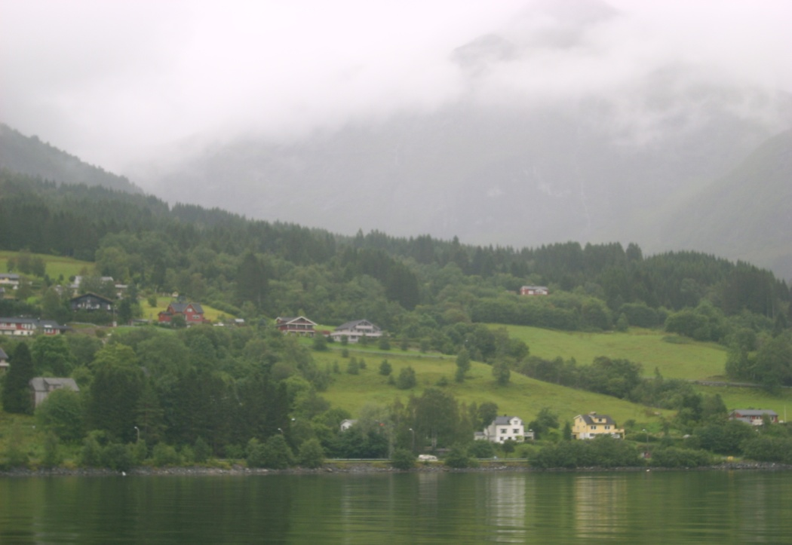

Das Wetter ist regnerisch und trüb ,aber erträglich.

Ich werd jetzt noch das Angelgerät montieren und dann ein paar

Stunden schlafen.Morgen Vormittag soll es dann zum Angeln gehen.

2.Tag

Es schüttet wie aus Kübeln.Seit Stunden Dauerregen.

Es sind nur 2 Boote rausgefahren.

Gerade sind zwei Angler vom Angeln zurück:

6 Std. 2 Köhler und durchgeweicht bis auf die Haut.

Frau und Kind sind vom Wetter wenig begeistert( verständlich )

Und wir verzichten heute auf eine Ausfahrt.

3.Tag

Wetter heute trüb mit etwas Nieselregen.

Nach dem Frühstück starten wir den ersten Versuch.

Es geht Richtung Innholmen Wasserfall.

Bei schwachem Wind sind wir nach ca.15min. vor Ort.

Also 70 gr. Pilker dran und los.Erster Wurf und schon hängt

der erste Köhler am Haken. So kanns weitergehen dachte ich.

Mein Sohn ( 7 Jahre ) stand im Heck des Bootes und angelte

mit Spinnrute (1.95m WG.10-50 gr.) und 50 gr.Pilker .

Allerding aufgrund seiner noch begrentzten Wurfkünste

in nur ca. 5-10 m Tiefe.Er rief dabei ständig „Ich hab einen“.

(wohl aber nur um uns zu“foppen“) Das ging einige Zeit so weiter

und wir schauten uns auch nicht mehr zu ihm um ,in der

Hoffnung er würde aufhören.Sein nächster Schrei wurde aber

übertönt vom Geräusch seiner Rollenbremse.Da hatte sich doch

tatsächlich ein Köhler dicht unter dem Booot seinen Pilker geschnappt.

Fast 20 min. mühte sich der „Zwerg“ mit dem Fisch ab ,bis ich ihn

schließlich gaffen konnte.Das Ergebnis 80cm knapp 13 Pfd.

Es sollte der größte des Tages werden.Meine Frau fing noch einen 10 Pfünder.

Dann war pötzlich Schluß mit Beissen und das blieb auch die nächsten Stunden so.

Wir haben es dann noch in Ufernähe bei ca.60-80m mit Heringsfetzen probiert

doch bis auf einen Rotbarsch von knapp 1 Pfd. wollte einfach nichts beissen.

Gegen 16 Uhr gings erst mal zurück zum Ferienhaus .

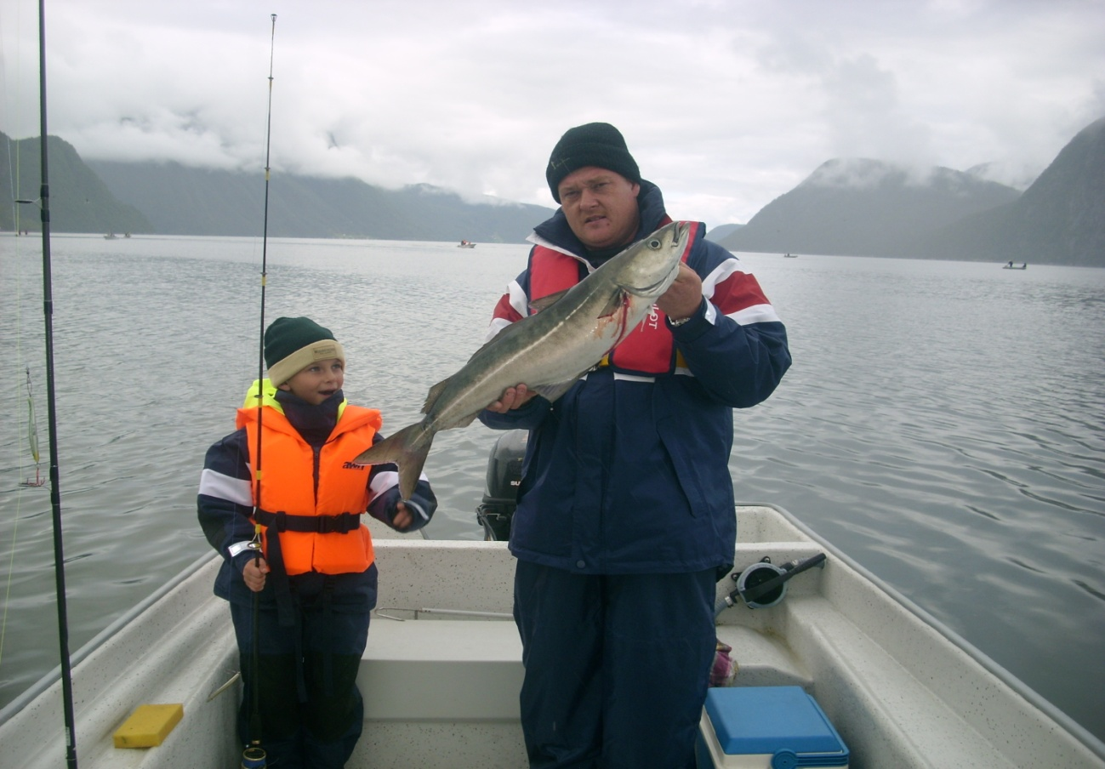

Wir waren dann noch mal zwischen 19 und 22 Uhr draußen zum Naturköderangeln.

Der Erfolg war allerdings eher mäßig: 1 Leng,1 Flügelbutt,4 Knurrhähne.

4.Tag

Das Wetter heute leicht bewölkt/sonnig.

Wir wollten Rotbarsch fangen und so ging es wieder Richtung Wasserfall.

Dort angekommen war es Frau und Kind aber zu kabbelig,also zurück

in den Innfjord.Erster Stopp an einer Kante bei 50m brachte 28 Rotbarsche

bis knapp 30cm und als Beifang ein 8 Pfd.Dorsch.

Meine Frau fing noch einen 5 Pfd. Köhler und 2 Knurrhähne.

Wegen der starken Drift mußten wir aber abbrechen.

Wir wechselten dann auf Pilker und drifteten weiter Richtung Hafen.

Anfangs konnten wir nur kleinere Köhler bis 50cm haken,die alle wieder

schwimmen durften.

Auf Pilker gab es dann nur noch einige zaghafte Bisse,die sich kaum verwerten

ließen .Ich wechselte daraufhin auf Köhlersystem mit 5 Beifängern in pink

mit 100 gr. Pilker in blau /silber.( System Marke Eigenbau 80er Schnur,5m lang)

Es kam wie es kommen mußte.Rute krumm ,nichts geht mehr.Nach einigen

Minuten kommt Bewegung in die Sache und es geht Richtung Oberfläche.

Nach 20 min. pumpen tauchen 6 Größköhler zwischen 88 und 101cm auf.

Ich brauch erst mal ne Pause.Frau und Sohn angeln jetzt mit Pilker 50 gr. weiter.

Wir stehen plötzlich mitten im Fisch und fangen noch weitere 21 Köhler.

Als Beifang gibt es noch einen Dorsch von gut 10 Pfd.

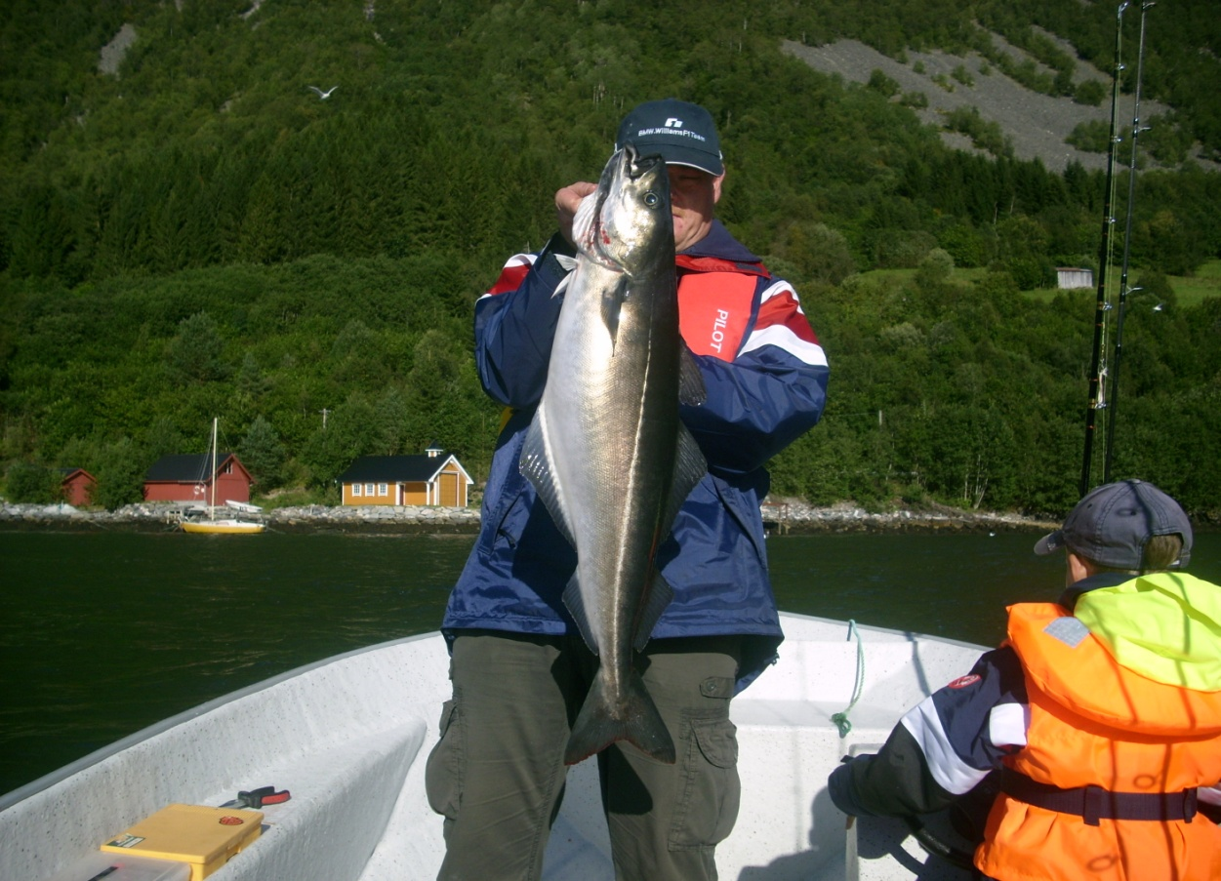

5.Tag

Nach dem gestrigen Tag haben wir heute etwas länger geschlafen.

Gegen 11Uhr sind wir auf dem Wasser.Das Wetter ist gut , und wir

steuern den Platz vom Vortag an.Wir fangen in kurzer Zeit 6 Köhler

bis knapp 24 Pfd.

Wir brechen das Köhlerangeln aber dann ab um weiter mit Naturködern zu angeln.

Fahren einen steinigen Platz am anderen Fjordufer an.

Bei Wassertiefen von 35-60m versuchen wir unser Glück mit Heringsfetzen.

Ergebnis: 1 Leng 89cm, 2 Dorsche 60/88cm,1 Schellfisch 62cm,1 Knurrhahn 44cm

Für knapp eine Stunde angeln absolut o.k.

15 Uhr geht es zurück .(Kaffeepause )

19 Uhr .Wir sind wieder auf dem Wasser und fahren in die Mitte des Innfjord.

Erster Stop bei 140m bringt einen Leng von 115cm und 11 Pfd.

Boot umsetzen und die nächste Drift bringt wieder einen Leng gleicher Größe.

Wir versetzen erneut das Boot und beginnen die nächste Drift bei 175m.

Nach einem Fehlbiß kann ich in 200m doch noch den erhoften Lumb haken.

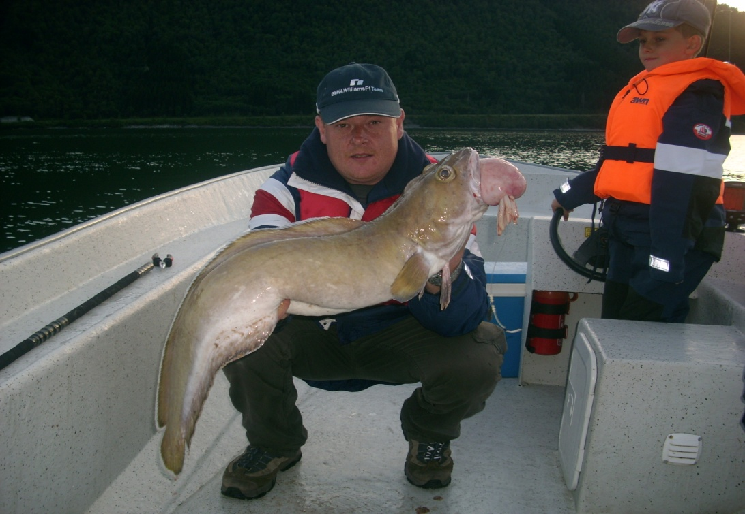

112cm 13,4 kg

6.Tag

11 Uhr. Wir sind auf dem Weg zum Wasserfall.

Das Wetter ist gut und Rotbarsch steht auf dem Programm.

In Wassertiefen zwischen 60 und 70m fangen wir 18 Rotbarsche

bis 1 Pfd. und 1 Schellfisch von 8 Pfd.

Der Kleine hat währenddessen im Heck des Bootes seinen Pilker

„gebadet“ und hakt dabei einen Köhler von ca. 9 Pfd.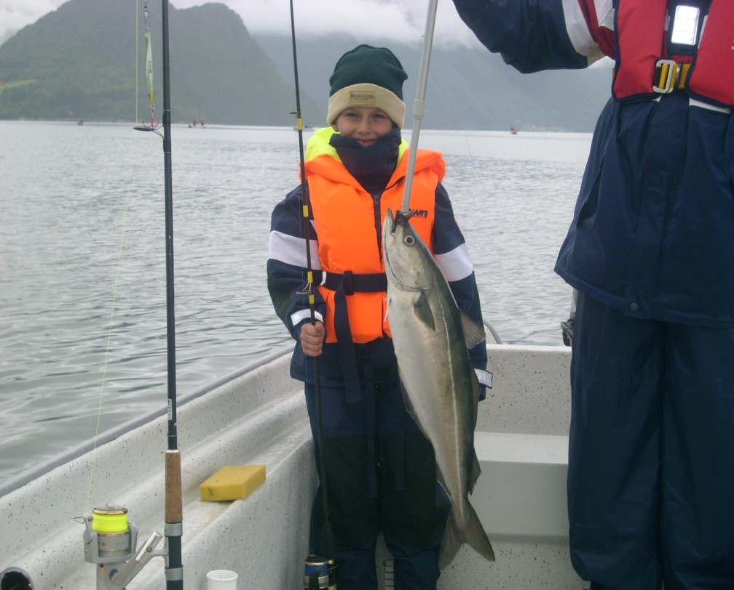

Wir fangen noch 3 weitere bis 14 Pfd.und fahren dann zurück.

19 Uhr . Wir starten noch einen Versuch auf Leng & Lumb.

1.Stopp bei 140m bringt erneut einen guten Leng von 116cm 15 Pfd.

Jetzt lasse ich die schon ziemlich übel riechenden Seelachsfilets

(lagen schon einige Tage im Kühlschrank) auf 240m runter.

Eine halbe Stunde tut sich nichts,dann wird plötzlich und ohne

Vorwarnung die Spitze meiner 50 lbs. Rute nach unten gerissen.

Nach ca. 30 min. heftiger Gegenwehr warer am Boot…

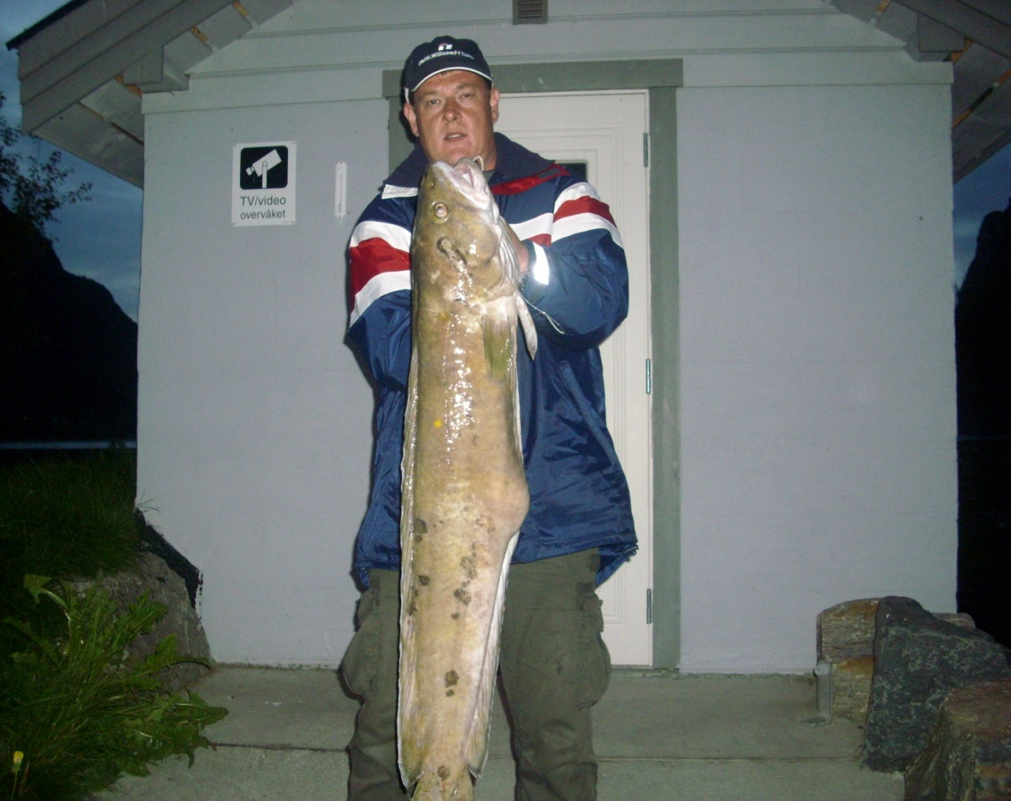

Ein Lumb 121cm 36 Pfd.

22.30Uhr brechen wir ab,der Kleine ist schon im Boot eingeschlafen.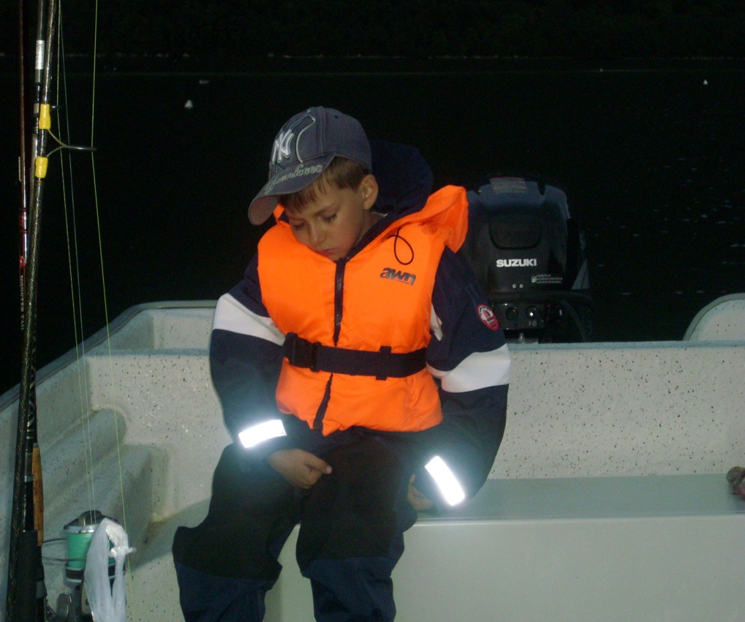

7.Tag

Das Wetter ist wieder super,aber der Wind hat zugenommen.

Auf dem Fjord sind Schaumkronen und wir haben Böen um 7.

Bleiben deshalb hinten im Innfjord und vertreiben uns die Zeit mit den Köhlern.

Die stehen heute keine 500m vom Hafen entfernt dicht unter der Oberfläche.

Die ganze Bucht ist voller Kleinfische und das Wasser kocht.

Wir fangen 48 Köhler in knapp 90 min.( alles Fische um 15 Pfd.)

Aufgrund der geringen Tiefe können wir die Fische problemlos zurücksetzen.

Als der Wind kurz nachläßt starten wir noch einen Versuch in der Fjordmitte

mit Naturköder.Doch das GPS zeigt an das wir mit 1,8-2,4 km/h driften.

Versuche es trotzdem mit 800gr. Blei,kann den Köder jedoch nicht in Grund-

Nähe halten.Der Wind nimmt wieder zu (Schaumkronen,Wellen um 1m)

Und wir fahren wieder Richtung Ufer.Kurze Zeit später beruhigt sich das ganze wieder und wir starten noch einen Versuch.Fange noch einen Leng von knapp 1m

sowie einen 8 Pfd. Lumb.Der Wind nimmt erneut zu und wir brechen ab.

Auf dem Rückweg noch ein Stop am Ende des Innfjordes.

Wassertiefe 50-60m.Wir fangen mit Heringsfetzen noch 1 Leng 90cm

4 Dorsche bis 6 Pfd. ,1 Schellfisch und ein paar Knurrhähne.

Mit Pilker gehen noch 4 Köhler bis 23 Pfd. an den Haken.

Zwei davon nehmen wir mit für den Grill.

Letzter Tag

Nachdem das Boot übergeben wurde. Fahre ich mit meinem Sohn

nochmal ans Wasser.Mit Blinker wird das Flachwasser abgesucht.

Ergebnis: 1 Makrele,2 kleine Lachse und ein kleiner Pollack.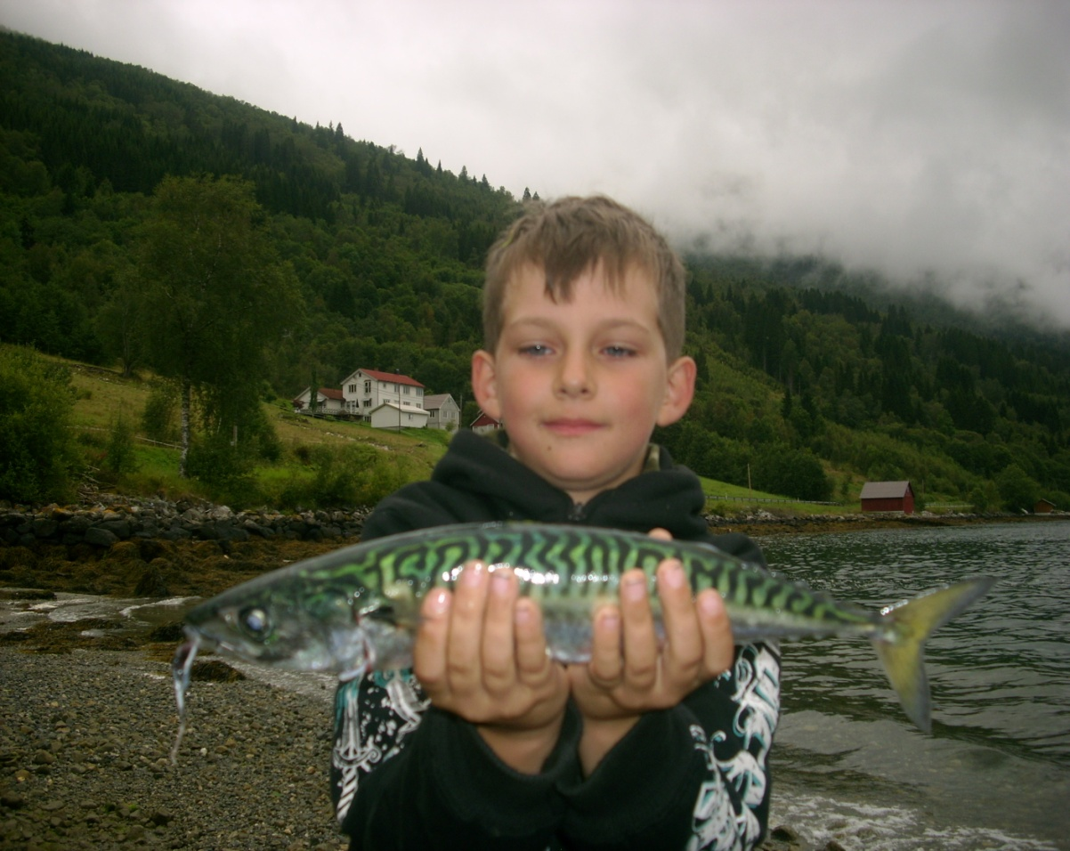

Morgen früh geht es leider schon wieder Richtung Heimat.

Am Ende waren wir mit den Fängen hochzufrieden,auch Wetter und

Unterkunft waren absolut in Ordnung.

Wir freuen uns schon auf 2012!